**Постоев И.Е. ПИН-22М**

**Лабораторная работа № 2**

**Аппроксимация и интерполяция табличных функций. Численное решение нелинейных уравнений**

Цель работы:

1) изучить способы аппроксимации и интерполяции экспериментальных данных, представленных таблично;

2) научиться численно решать уравнения

Задач:

1. Написать скрипт для аппроксимации таблично заданной функции прямой, параболой, многочленом третьей степени и функцией, соответствующей варианту. Для полученных аппроксимирующих функций необходимо построить гладкие графики; исходные данные (x,y) должны отображаться на графике в виде отдельных точек.

2. Выбрать произвольные 4 точки (x, y) и аппроксимировать полученную зависимость.

Вариант 10

Исходные данные:



Функция аппроксимации:



Скрипт определения входных значений и начальных параметров и отображения начальных параметров:

x = [0.8; 2.0; 3.08; 3.91;5.10;5.89;6.99;7.70];

y = [-20.59;-2.97;3.36;4.93;5.13;4.95;3.33;-3.28];

c = [0; 0; 0; 0];

z = [x, y];

clf("clear");

plot(x, y,'r*');

a=gca();

a.grid=[1 1];

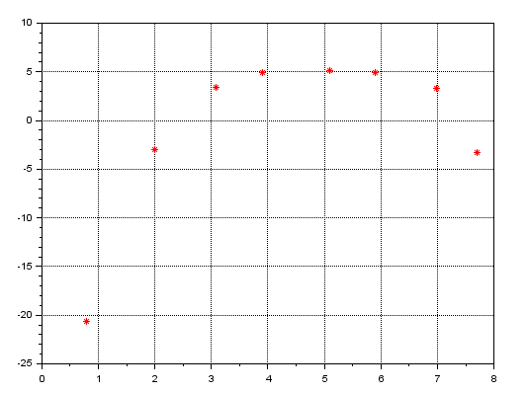

Скрипты и графики аппроксимации функциями

- прямой

function [**zr**]=GDim1(**c**, **z**)

**zr** = **z**(2) - **c**(1) - **c**(2) * **z**(1);

endfunction

[c, S] = datafit(GDim1, z, c)

t = 0.8:0.05:7.7

FDim1 = c(1) + c(2) .* t;

plot2d(t, FDim1);

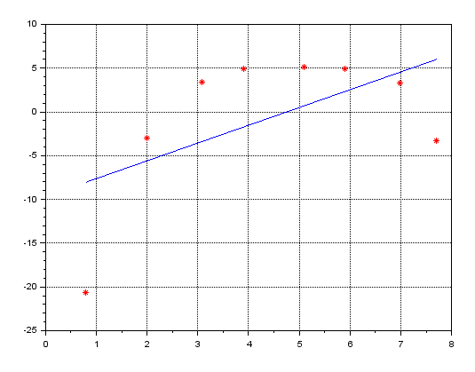

- параболой

function [**zr**]=GDim2(**c**, **z**)

**zr** = **z**(1) - **c**(1) - **c**(2) * **z**(2) - **c**(3) * **z**(2) ^ 2

endfunction

[c, S] = datafit(GDim2, z, c)

t = 0.8:0.01:7.7;

FDim2 = c(1) + c(2) * t + c(3) * t ^ 2;

plot2d(t, FDim2, style=[color("blue")]);

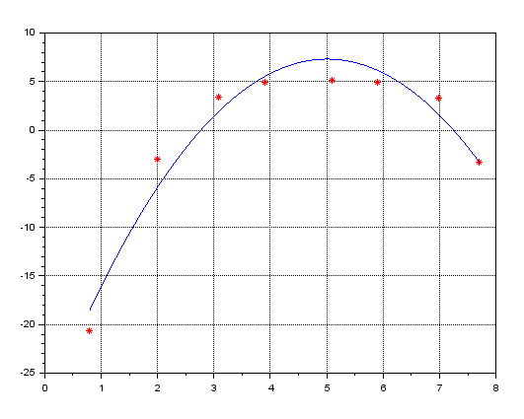

* Полиномом третьей степени

function [**zr**]=GDim3(**c**, **z**)

**zr** = **z**(1) - **c**(1) - **c**(2) * **z**(2) - **c**(3) * **z**(2) ^ 2 - **c**(4) * **z**(2) ^ 3;

endfunction

[c, S] = datafit(GDim3, z, c)

t = 0.8:0.01:7.7;

FDim3 = c(1) + c(2) * t + c(3) * t ^ 2 + c(4) * t ^ 3;

plot2d(t, FDim3, style=[color("blue")]);

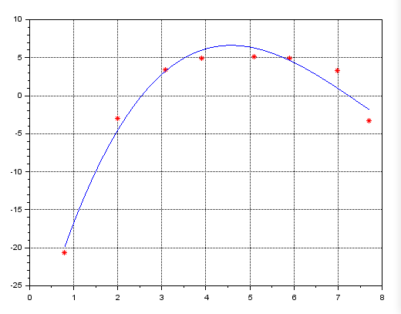

* Функцией согласно варианту

c = [0.1;0.1;0.1;0.1];

function [**zr**]=GMy(**c**, **z**)

**zr** = **z**(1) - (**c**(1) * **z**(2) + **c**(2)) / (**c**(3) * **z**(2) + **c**(4))

endfunction

[c, S] = datafit(GMy, z, c);

t = 0.8:0.01:7.7;

FMy = (c(1) .* t + c(2)) ./ (c(3) .* t + c(4));

plot2d(t, FMy, style=[color("blue")]);

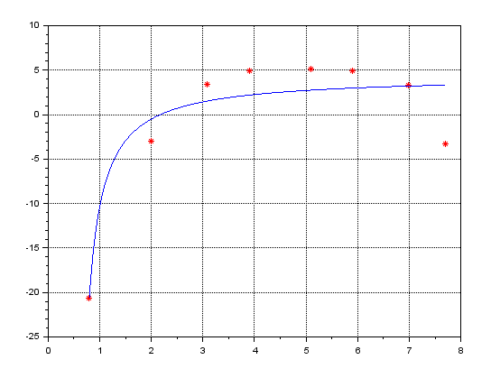

Установлены произвольные точки для аппроксимации И определены начальные значения:

x = [5.6 7.2 10.3 13.91];

y = [30.1 20.2 41.4 14.93];

c = [0.1;0.1;0.1;0.1];

t = 5.6:0.01:13.91;

Использованными ранее методами определяется аппроксимация для точек, при функции прямой, параболы, кубической и специальной функций последовательно:

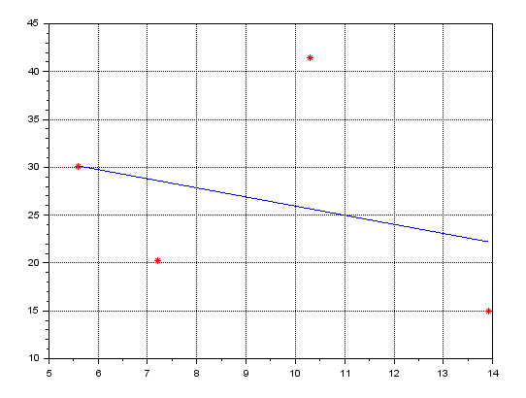

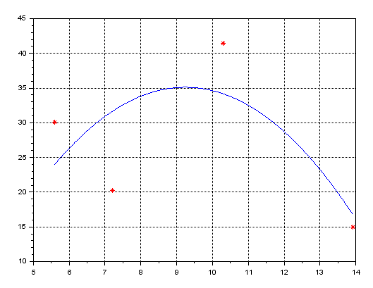

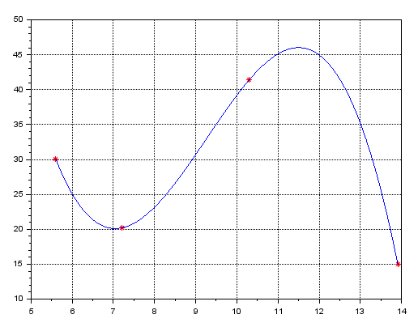

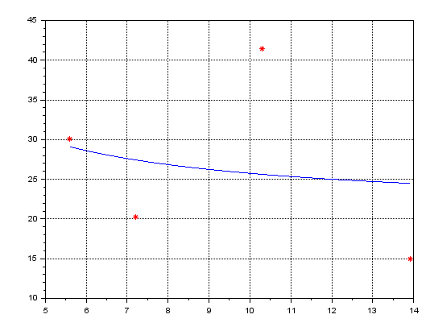

В итоге, лучшей аппроксимирующей функцией оказался полином 3-й степени: он прошел через все 4 точки - получилась интерполяция. Так получилось, потому что количество его параметров позволило сформировать линию нужной кривизны.

Вывод

В результате лабораторной работы были использованы полиномы степеней от 1 до 3 , а также функция варианта в аппроксимации для заданных точек на графике. Построены графики найденных аппроксимаций.